Standart olarak dokunmatik cam
B&R Multitouch özellikli yeni operatör panellerini sunuyor
B&R, Power Panel T Serisini cam ekranlı operatör terminali ve Multitouch teknolojisi ile genişletiyor. Yeni Power Panel T50, 10.1’’ boyutuna kadar geniş ekran seçenekleri ilemevcuttur ve bir Gigabit Ethernet arabirimi ile donatılmıştır.
Kompakt ve çok yönlü
B&R, yeni Power Panel T50 ile Web veya VNC görselleştirme için dokunmatik cam ekranlı modern bir operatör terminali sunmaktadır. Bunun yanı sıra Multitouch teknolojisi zoom yapmak ve silmek gibi aksiyonların da entegrasyonunu sağlar. Günlük sert kullanımlara karşı cam öne entegre edilmiş kenar koruması ile optimal bir şekilde sabitlenmiştir. Ürünün alçak cihaz derinliği ince panolara ve taşıma kol sistemlerine montajını kolaylaştırır.
Kolay Konfigürasyon
Power Panel T50 entegre bir servis sayfası ile birlikte teslim edilir. İlave kurulum gerektirmeden servis sayfasında IP adresi, DHCP-Server ve ekran koruyucu gibi kişisel ayarları konfigüre edebilme imkanı sağlar. Konfigürasyon bir USB bellek üzerine kaydedilir ve diğer Power Panel T50 cihazlarına da yüklenebilir.

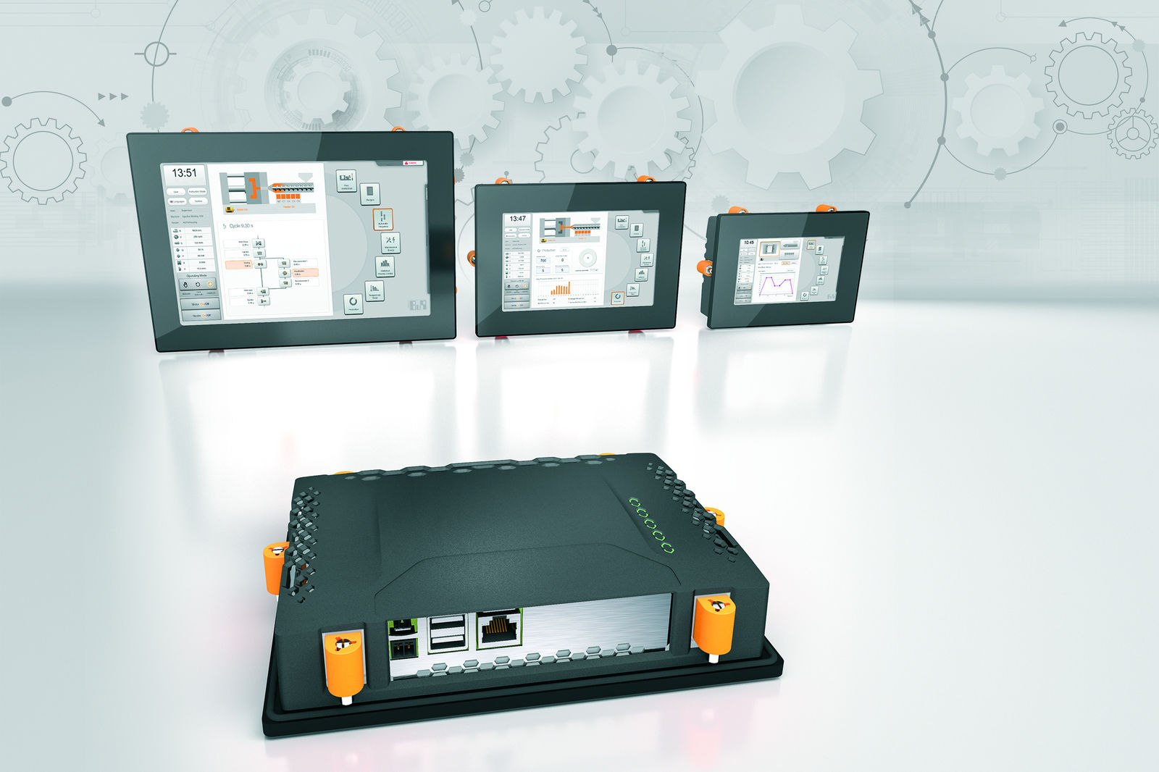
Yeni Power Panel T50 kompakt, konfigüre edilmesi kolay ve yüksek kaliteli makine tasarımı için idealdir.

B&R Hakkında
B&R, Avusturya'da genel merkezi ve tüm dünyada ofisleri bulunan yenilikçi bir otomasyon şirketidir. 6 Temmuz 2017 tarihinden bu yana B&R, ABB Group bünyesinde bir iş birimi olarak faaliyet sürdürmektedir. Endüstriyel otomasyonda bir dünya lideri olan B&R, gelişmiş mühendislik bilgisini modern teknoloji ile harmanlıyor. B&R, makine ve fabrika otomasyonu, tahrik ve kontrol teknolojisi, görselleştirme ve entegre emniyet teknolojisinde çeşitli sektörlerden müşterilerine bütünsel çözümler sunmaktadır. Endüstriyel loT ile OPC UA, POWERLINK ve openSAFETY gibi iletişim standartlarının yanı sıra Automation Studio yazılım geliştirme ortamının da sayesinde B&R geleceğin otomasyon mühendisliğini yeniden tanımlıyor. B&R, yenilikçi çözümleri ile otomasyon dünyasında yeni standartlar belirledi, süreçleri basite indirgemeye ve müşterilerin beklentilerinin ötesine geçmeye yardımcı oldu.
Daha fazla bilgi için www.br-automation.com.tr adresini ziyaret edebilirsiniz.

